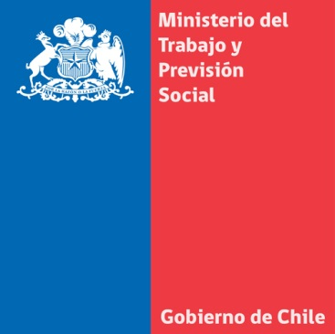

**MINISTRA JAVIERA BLANCO REAFIRMA COMPROMISO CON CREACIÓN DE EMPLEOS DIGNOS**

**La secretaria de Estado participó en inauguración de Asamblea Nacional de la Asociación Nacional de Empleados Fiscales (ANEF)**

**Lunes 12 de mayo**. En el marco de la XVII Asamblea Nacional de la ANEF2014, la ministra del Trabajo y Previsión Social, Javiera Blanco, confirmó el compromiso del gobierno de avanzar en empleos dignos tanto en el sector público como en el privado e informó el programa de gobierno en materia laboral de la administración de Michelle Bachelet.

La ministra señaló que “como país estamos en condiciones de dar el salto al desarrollo, un desarrollo que queremos inclusivo y con mayor justicia social con trabajadores y trabajadoras protegidos en su dignidad y derechos”.

Manifestó que “la precariedad no puede ser el signo que caracterice al empleo público, como tampoco puede serlo en el sector privado. El trabajo decente es el ideal regulador al que debemos converger como parámetro”.

Dijo que el programa de gobierno de la Nueva Mayoría plantea la modernización del Estado “que más allá de lo técnico, que es fundamental, tiene como eje un componente humano: Un Nuevo Trato para el empleo público”.

Destacó que el programa de gobierno va a evaluar la institucionalización de la negociación colectiva en el sector público, estudiando mecanismos que se hagan cargo de sus especiales particularidades. En relación al personal a contrata, el programa plantea que se estudiarán esquemas que ofrezcan mayor estabilidad a estos trabajadores y trabajadoras. Y que también se ha planteado evaluar la situación de los funcionarios a honorarios, revisando aquellas situaciones que puedan ser consideradas funciones permanentes.